Лабораторная работа №5

Отчет

Казанчеев Сергей Ильич

Содержание

# 1 Цель работы

Научится пользоватся pass и chezmoi

# 2 Задание

Настроить OC синхронизируя ее с данной Научится использовать программы для управления паролями

# 3 Выполнение лабораторной работы

Для начала необходимо установить pass и pass-out

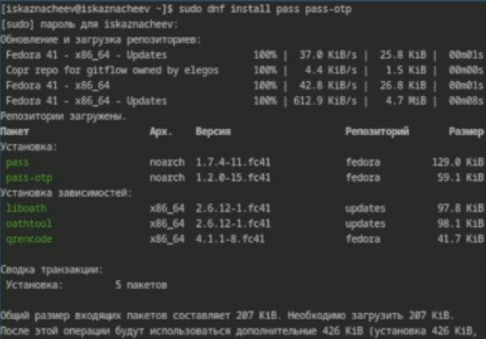

1

Установим gopass

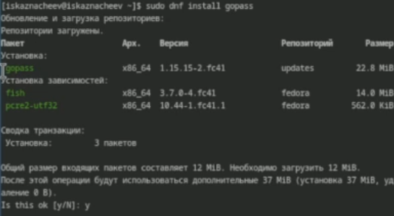

2

Выведем список pgp ключей

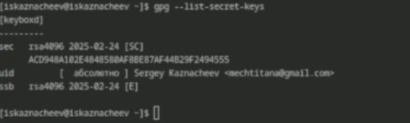

3

Проинициализируем pass, указав свой email

4

4

Проинициализируем репозиторий с git для pass

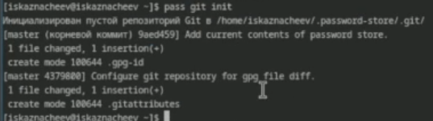

5

Создадим репозиторий pass

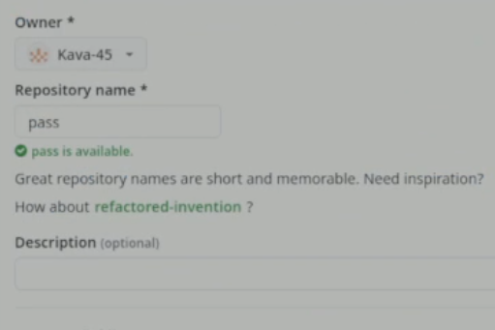

6

Пробуем получить данные

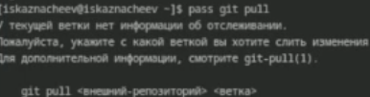

7

Но не получаем так как репозиторий пуст. Выложим изменения на Github

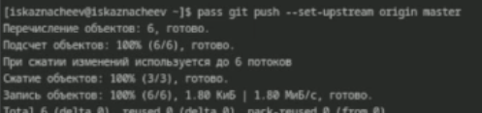

8

Теперь снова пробуем получить данные

9

9

Сделаем пустой коммит и выложим его

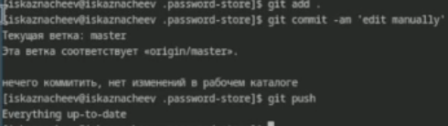

10

Проверим статус pass репозитория

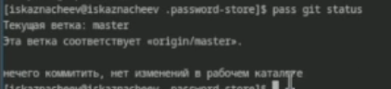

11

Подключим репозиторий для скачивания browserpass

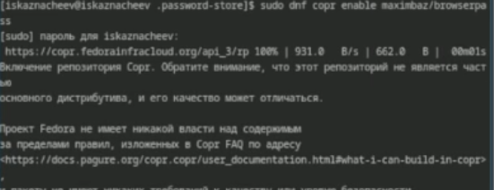

12

установим browserpass

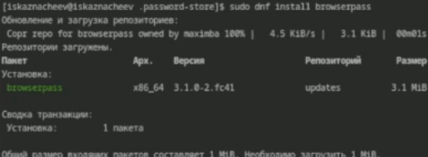

13

и установим его в браузере

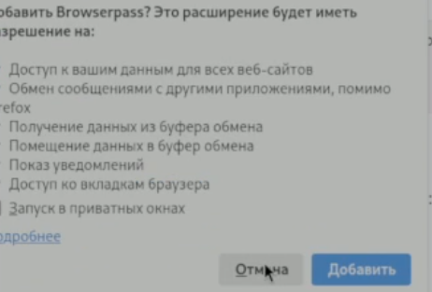

14

Создадим файл с паролем

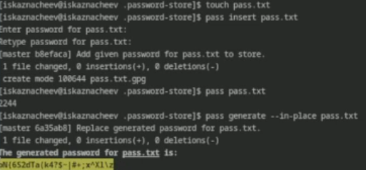

15

И установим дополнительные пакеты

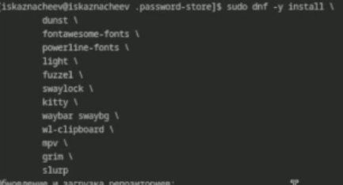

16

Подключим репозиторий для скачивания шрифтов

17

17

Найдем шрифты

18

18

И установим



19

Установка chezmoi

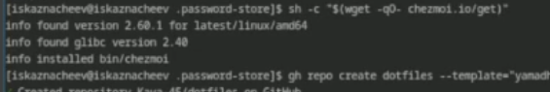

20

Создадим репозиторий из шаблона



21

Проинициализируем chezmoi, указав только что созданные репозиторий

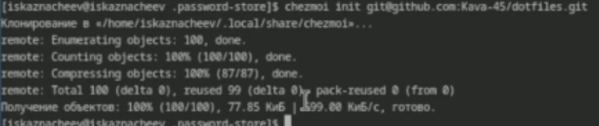

22

Посмотрим на изменения

23

23

И согласимся с ними

24

24

Проинициализируем chezmoi на второй машине

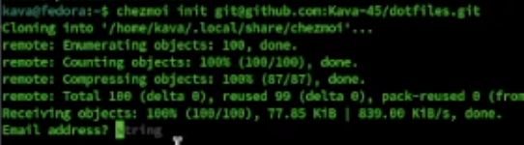

25

Посмотрим изменения

26

26

И согласимся с ними

27

27

Извлечем изменения из репозитория

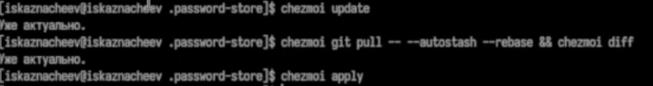

28

И отредактируем конфигурационный файл чтобы автоматически фиксировать изменения в исходный каталог в репозиторий

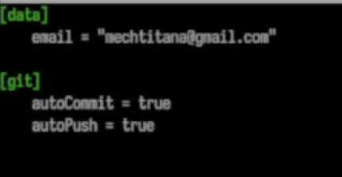

29

# 4 Выводы

В результате я научился пользоватся pass и chezmoi